**V. EJERCICIOS PROPUESTOS**

1.- La Universidad UTP ha categorizado las matriculas de acuerdo a la facultad que va a estudiar.

Ingrese por teclado el nombre del postulante y la facultad que va a estudiar, visualice:

* El importe de la matricula
* El monto de la mensualidad
* El monto total, que es la suma de la matrícula y la mensualidad

|  |  |  |
| --- | --- | --- |
| Facultad | Importe de Matricula | Mensualidad |
| **Ing. de Sistemas** | 350 | **590** |
| **Derecho** | 300 | **550** |
| **Ing. Naviera** | 300 | **500** |
| **Ing. Pesquera** | 310 | **550** |
| **Contabilidad** | **280** | **490** |

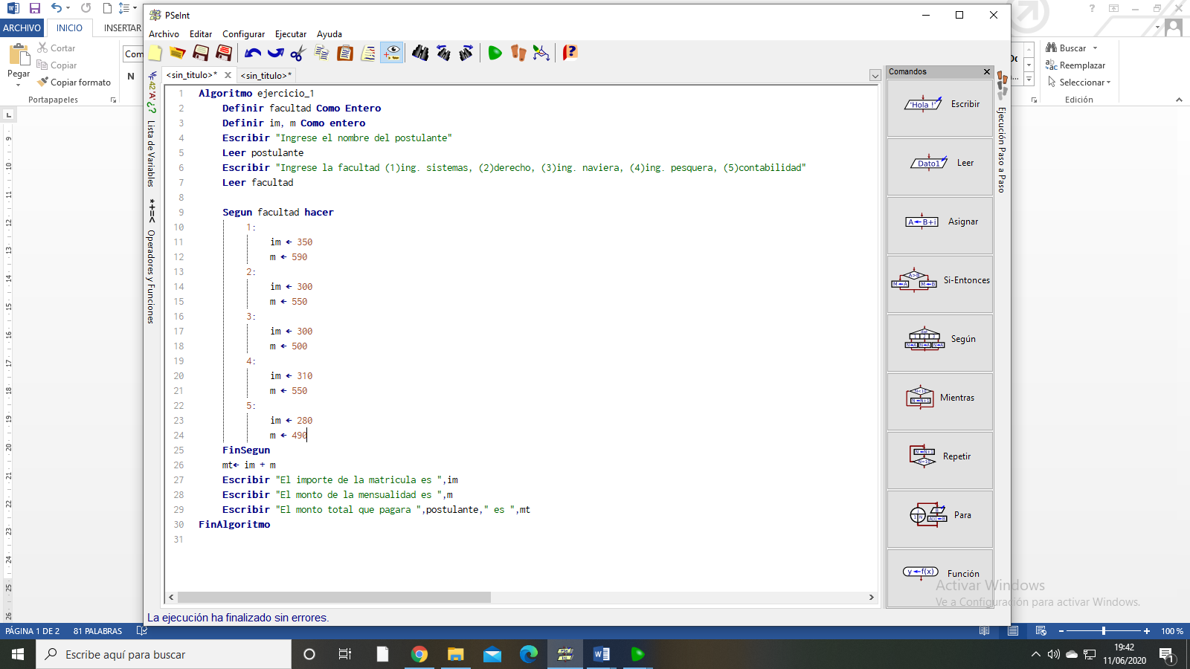

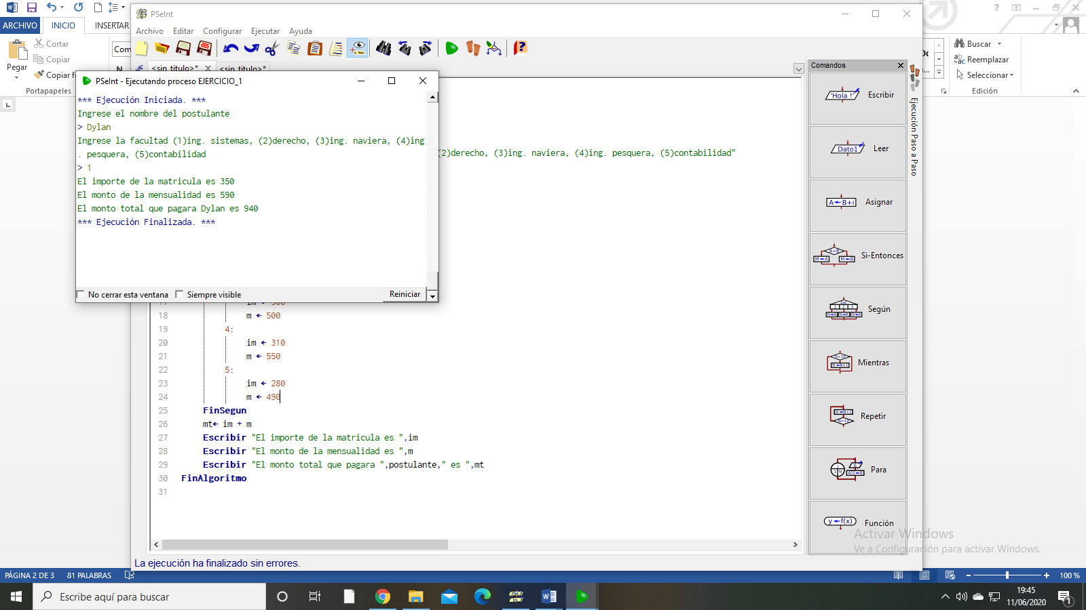

2.- Un cliente, por campaña navideña, desea comprar panetones, donde según su marca tiene un precio:

|  |  |
| --- | --- |
| Marca del Panteón | Precio Unitario |
| **D’Onofrio** | **20** |
| **Motta** | **19** |
| **Todinno** | **18** |
| **Naval** | **9** |
| **Santa Claus** | **11** |
| **Doña Pepa** | **10** |

Si el cliente desea comprar más de 20 panetones de una misma marca, se le aplicará un descuento del 10% sobre el monto de la compra, obteniendo así el neto, que es la diferencia entre el monto y el descuento.

Ingrese por teclado el nombre del cliente, la marca del paneton y la cantidad de panetones a comprar; visualice el precio unitario del paneton, el monto de la compra, el descuento y el monto neto a pagar.

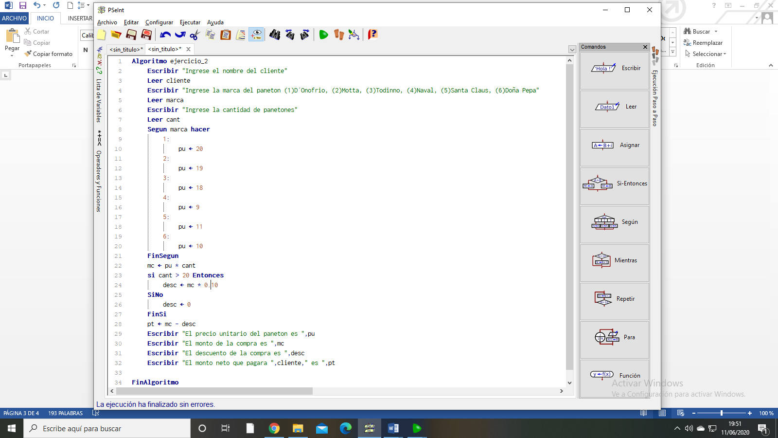

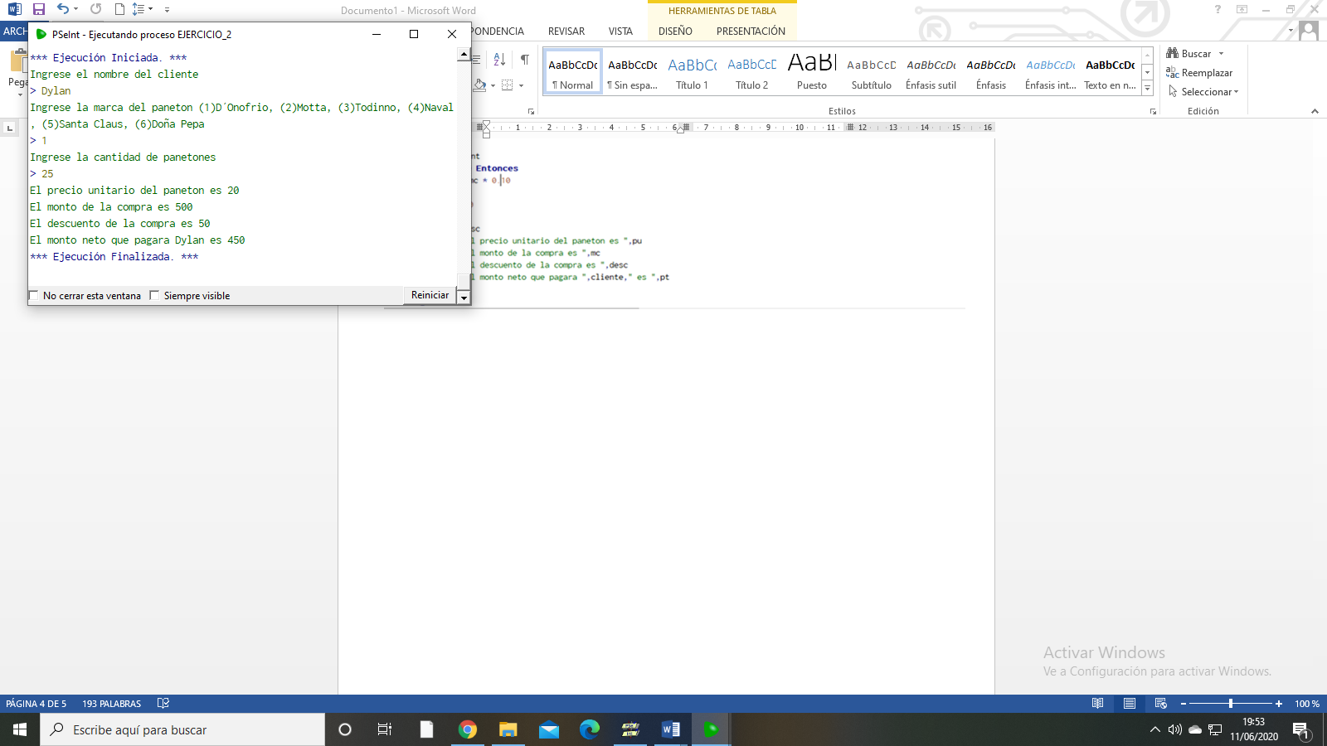

**VI. EJERCICIOS PROPUESTOS**

1. Construya un algoritmo que al ingresar un número entero, imprima el día de la semana que le corresponde.

Por ejemplo:

-Al ingresar 1 debe imprimir lunes

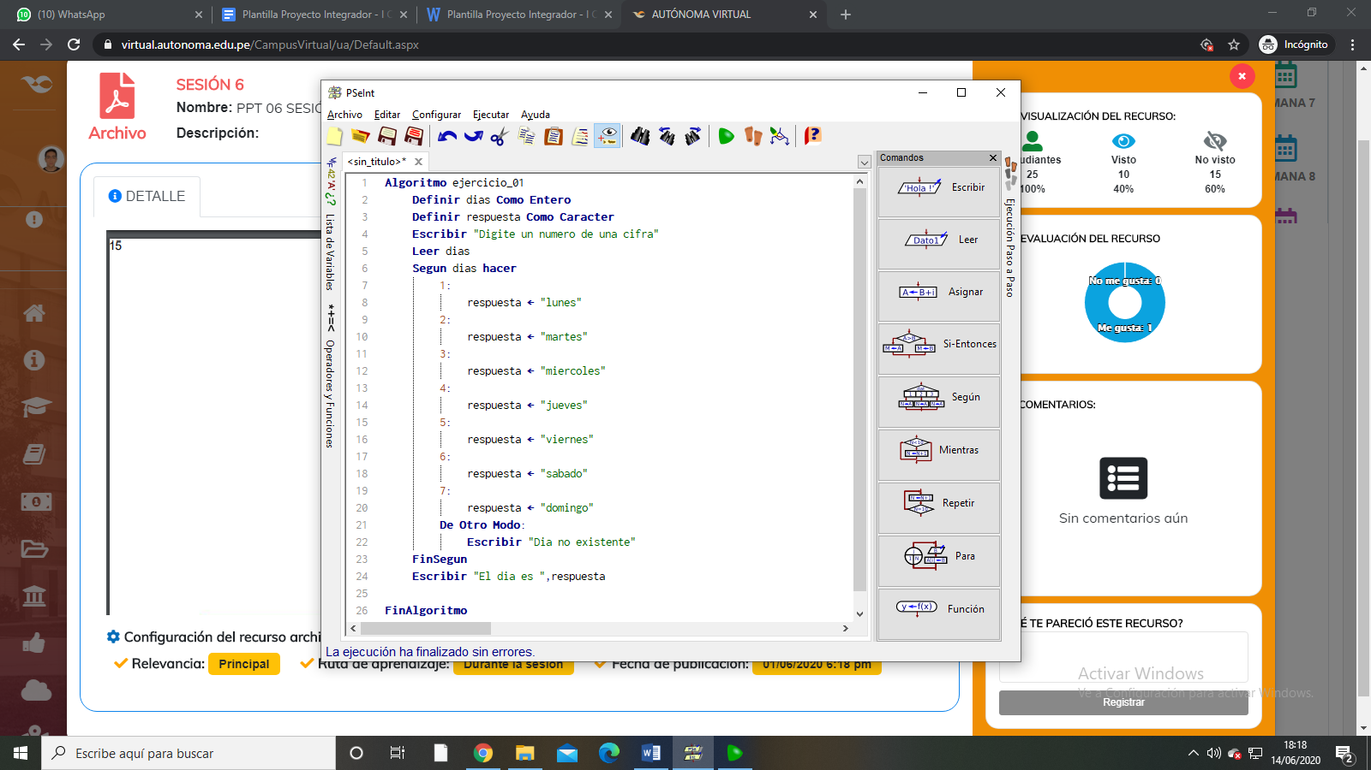

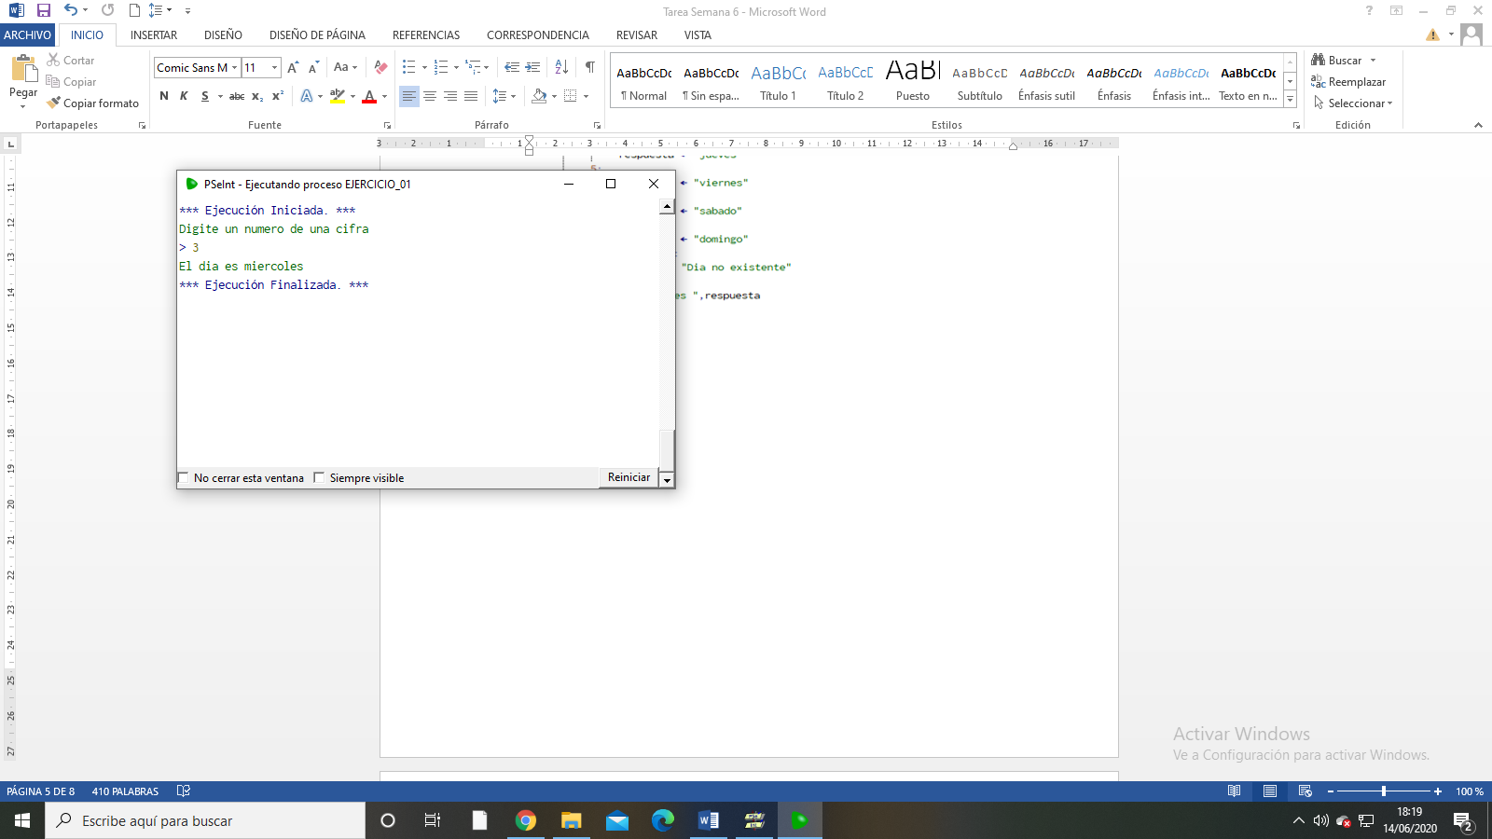

1. Construir un algoritmo que al ingresar un número entero que indiques el mes, nos muestre cuantos días tiene dicho mes.

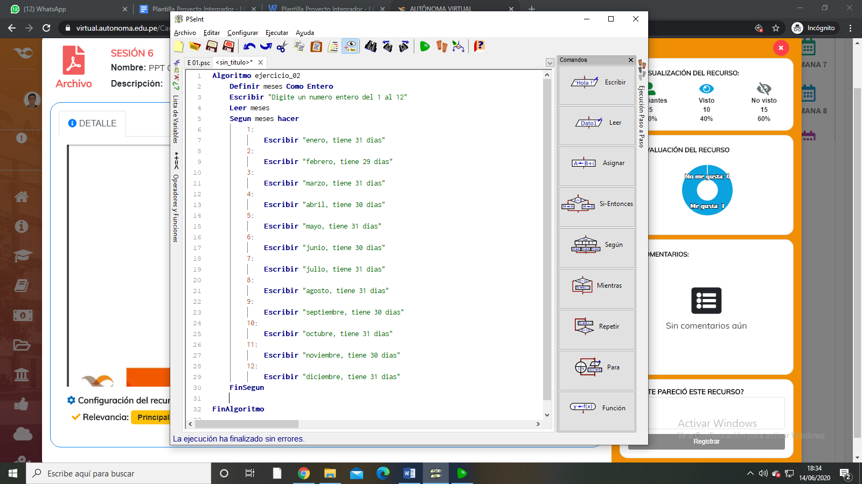

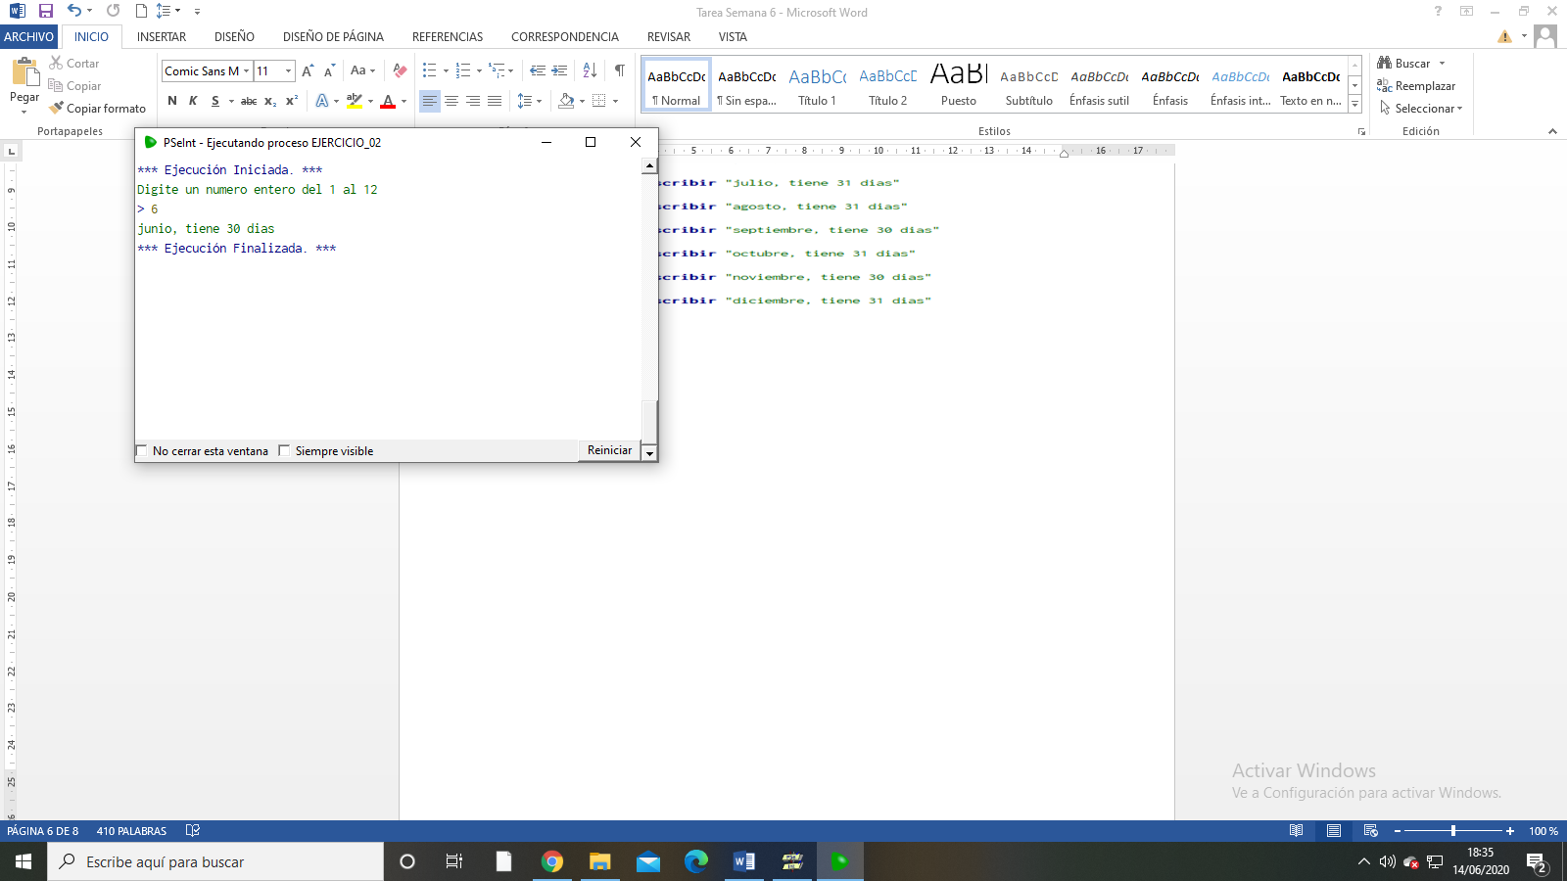

3. Una campaña de seguros ofrece a sus clientes cuatro tipos de seguro de sepelio:

|  |  |  |
| --- | --- | --- |
| Tipo | Máximo número de Personas | Pago mensual (S/.) |
| A  B  C  D | 8  6  4  2 | 40  30  20  10 |

Si el cliente asegura a más personas de las indicadas en el cuadro anterior tendrá que pagar S/8.00 mensuales por cada persona adicional si es que el seguro es de tipo A o B, y S/5.00 mensuales por cada persona adicional si es que el seguro es de tipo C o D.

Calcular el monto anual que tiene que pagar un determinado cliente.

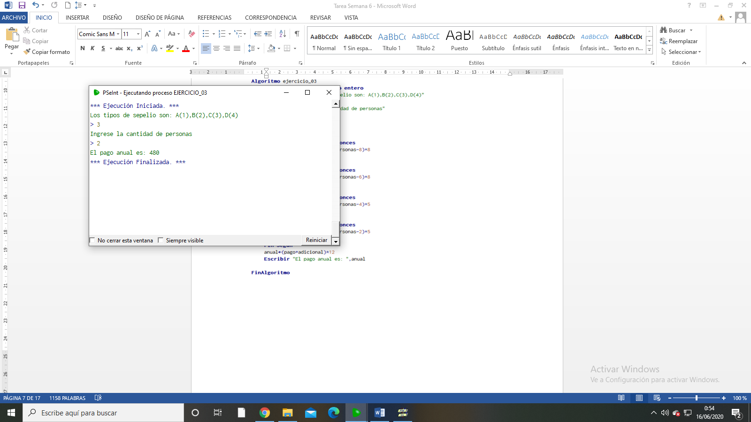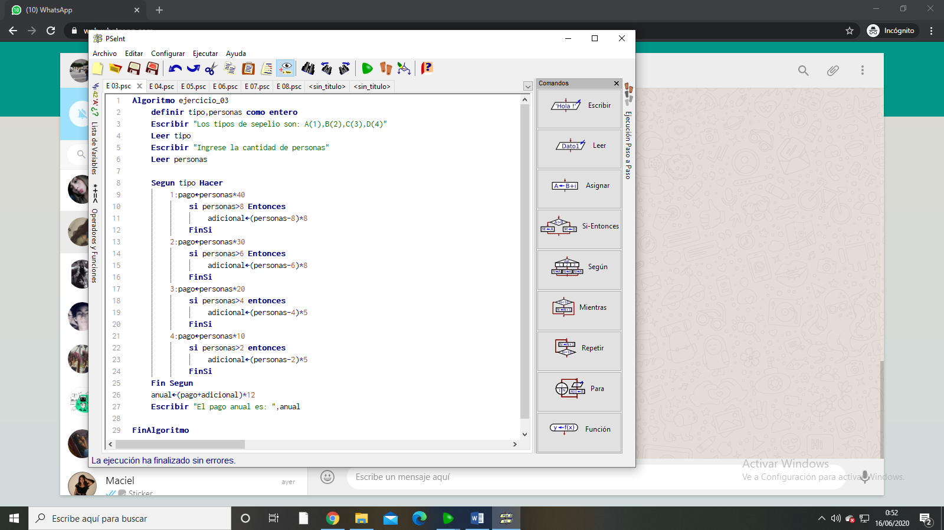

4. Una empresa de carga brinda servicio a todo el continente americano, la tarifa que cobra por cada tonelada se muestra en el siguiente cuadro:

Destinos ($/tonelada)

Medio de transporte

Norte

Sur

Centro

Aéreo

Marítimo

Terrestre

30

25

20

25

20

15

20

15

10

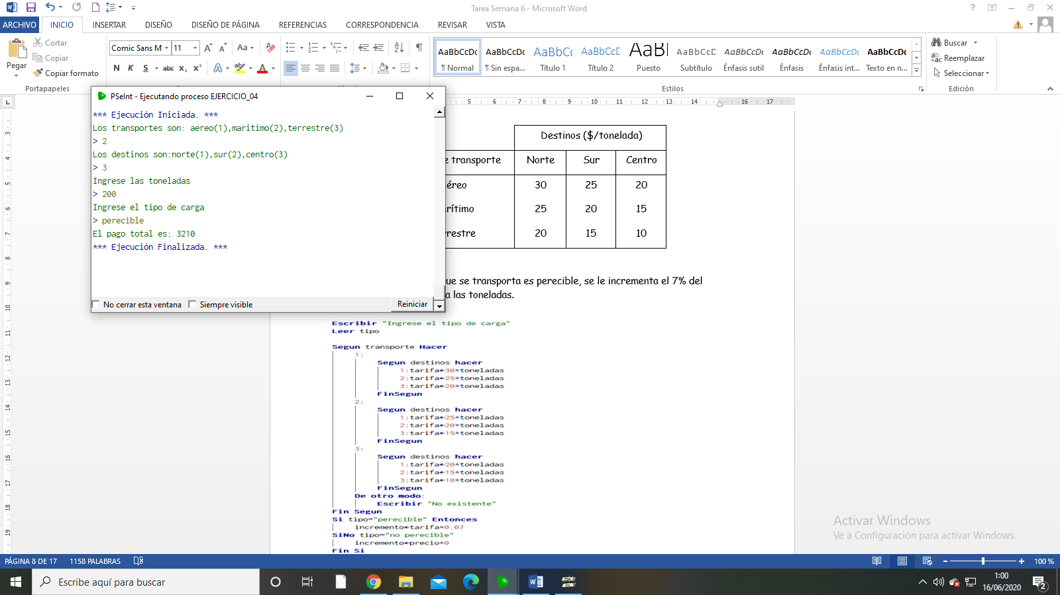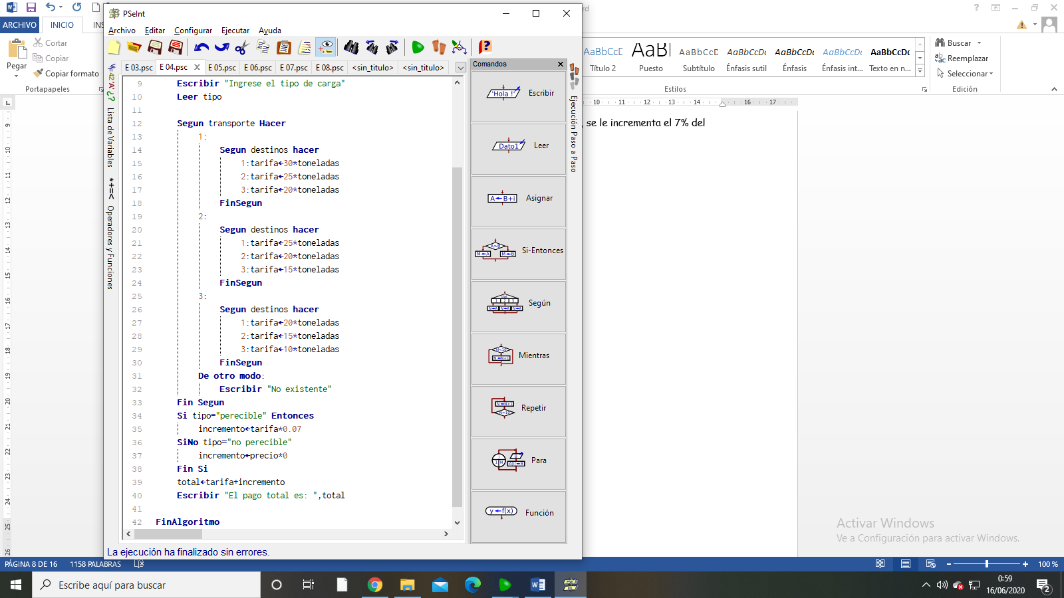Asimismo, si la carga que se transporta es perecible, se le incrementa el 7% del pago total de acuerdo a las toneladas.

5. Un banco realiza el pago de intereses a sus clientes por un depósito a plazo fijo de acuerdo a la siguiente información:

* Tipo de moneda
* Tiempo de depósito
* monto depositado

Los intereses serán aplicados según el siguiente cuadro:

|  |  |  |
| --- | --- | --- |
| Meses | Soles (%) | Dólares (%) |
| 0 – 5  6 – 12  13 –mas | 0  6  9 | 0  4  7 |

Mostrar el interés y el monto total a recibir.

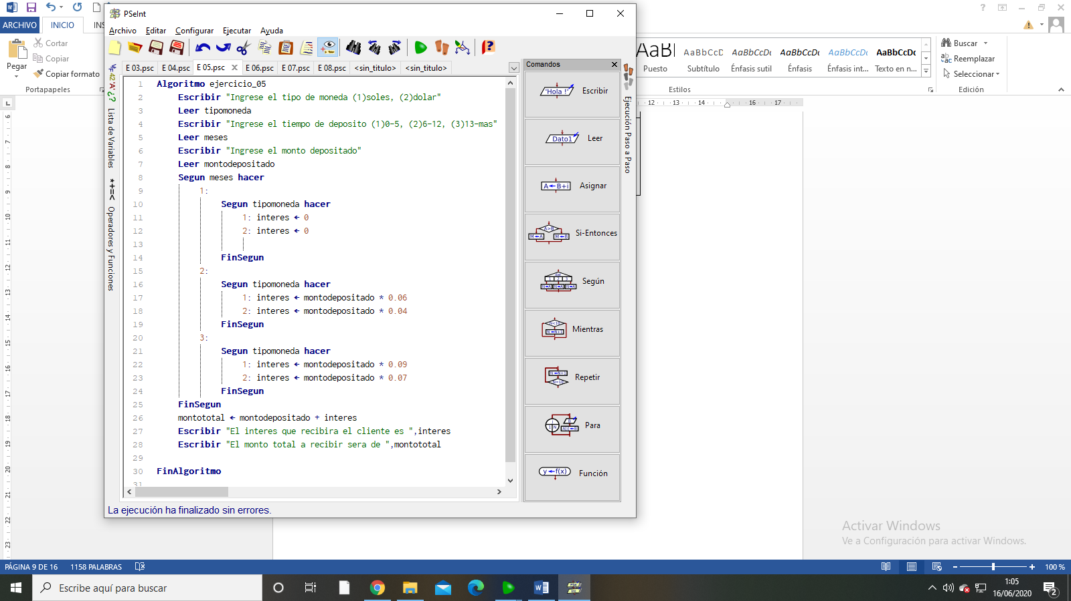

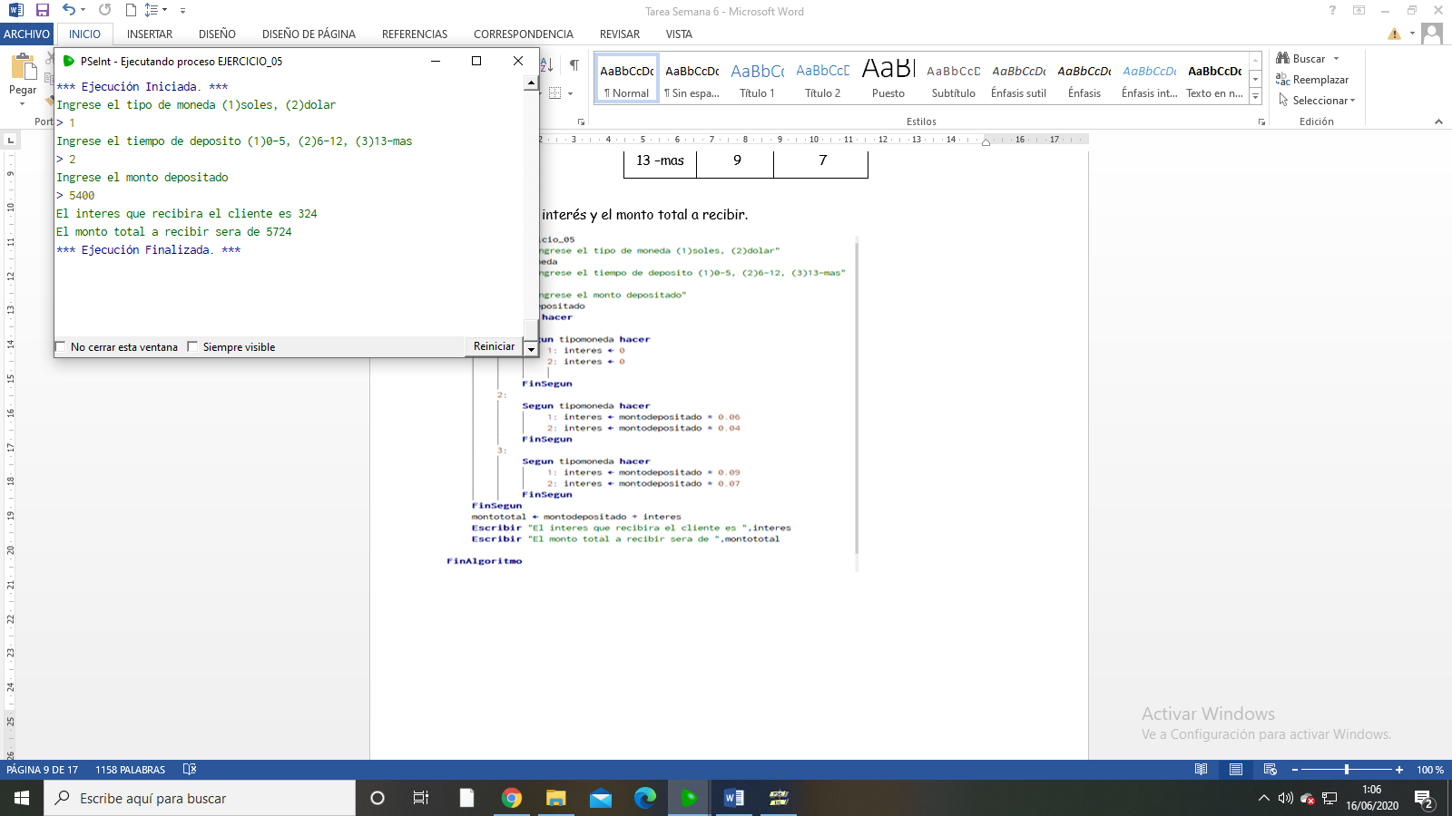

6. Un supermercado ofrece a sus clientes descuentos de acuerdo al monto de compra, como se muestra en el siguiente cuadro:

|  |  |
| --- | --- |
| Compra (S/.) | Descuento (%) |
| 0 – 250  251 – 500  501 – 1000  1001 – más | 0  5  10  15 |

Para recibir los beneficios de descuento un cliente solo puede comprar dentro de un determinado rubro, así mismo dependiendo del rubro de la compra, se le aplica el siguiente impuesto sobre la compra descontada.

|  |  |
| --- | --- |
| Rubro | Impuesto (%) |
| Comestibles  Juguetes | 15  20 |

Construir un algoritmo que calcule el pago total que hará un determinado cliente.

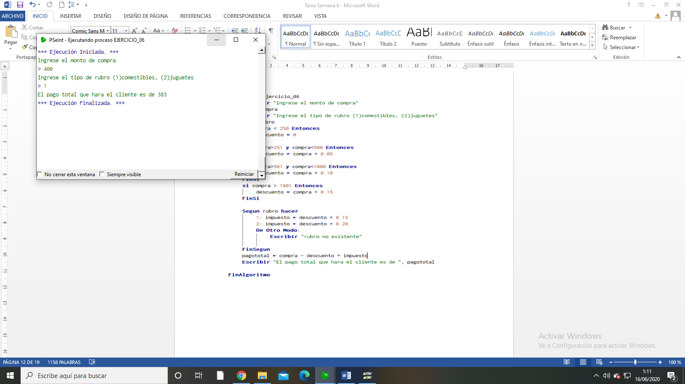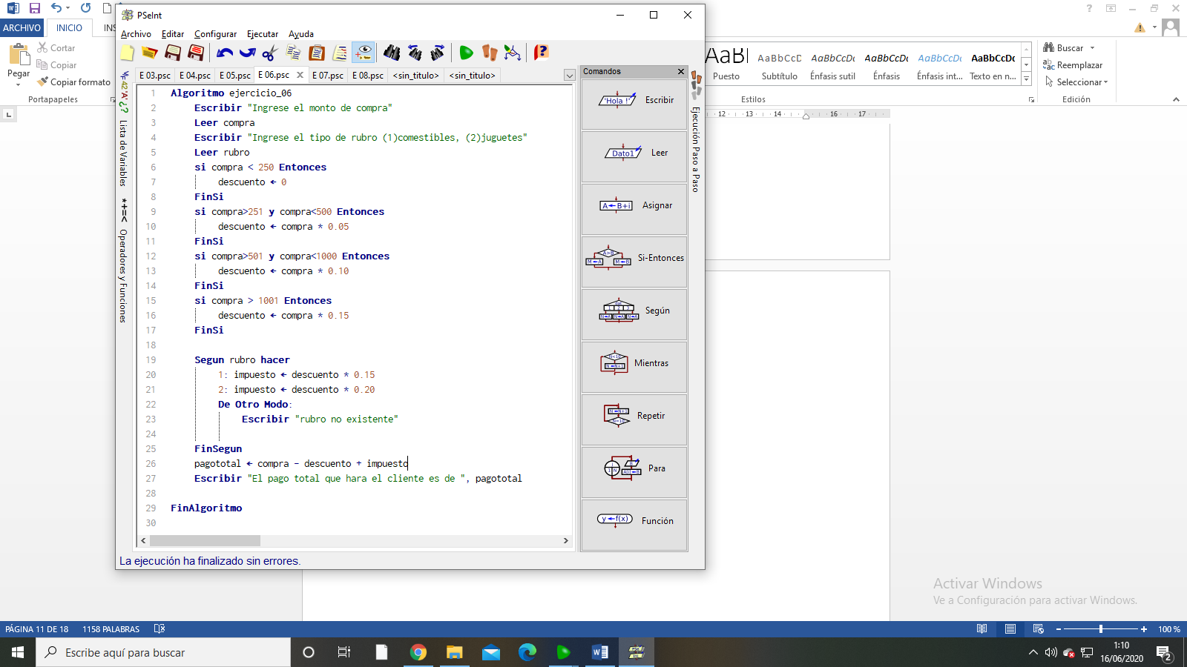

7. Una tienda de venta de polos ha establecido porcentajes de descuento, indicados a continuación, de acuerdo a las características de la prenda:

* Tipo de algodón (Simple, Pima)
* Tipo de prenda (Niño, Joven, Adulto)
* Detalle de la prenda (Sin estampado, Con estampado)

**Niño**

Joven

Adulto

**Tipo de algodón**

S

C

S

C

S

C

Simple

3

5

4

6

5

7

Pima

5

3

6

4

7

5

Calcular el importe a pagar por una prenda.

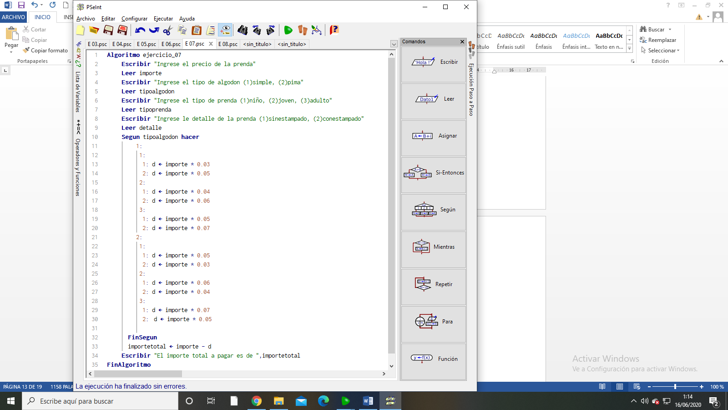

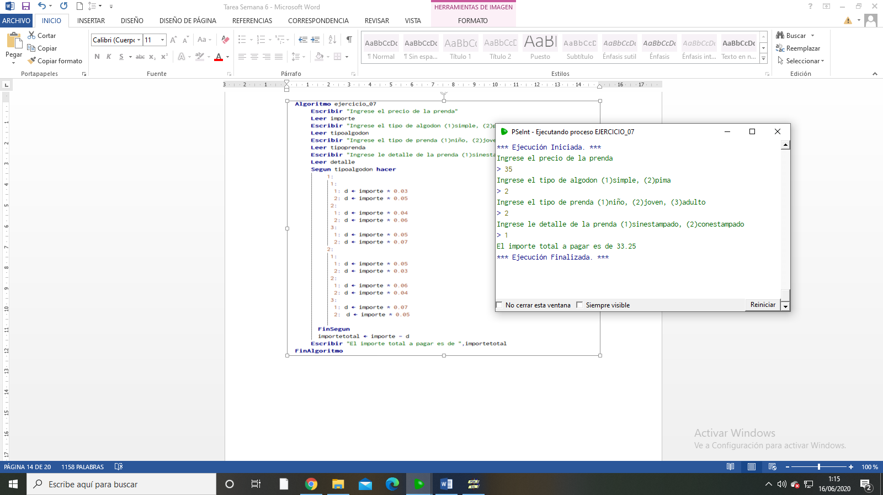

8. Un centro comercial ofrece ventas financiadas por 3 tipos de tarjetas de crédito como indica a continuación:

|  |  |  |
| --- | --- | --- |
| Max. Letras | Tipo de Tarjeta | Interés (%) |
| 12  8  6 | A  B  C | 5  10  15 |

El cliente solo puede financiar una compra hasta el máximo de letras que se indica en el cuadro anterior, en caso contrario la venta no debe proceder. Calcular el monto de cada letra por pagar así como el monto total.

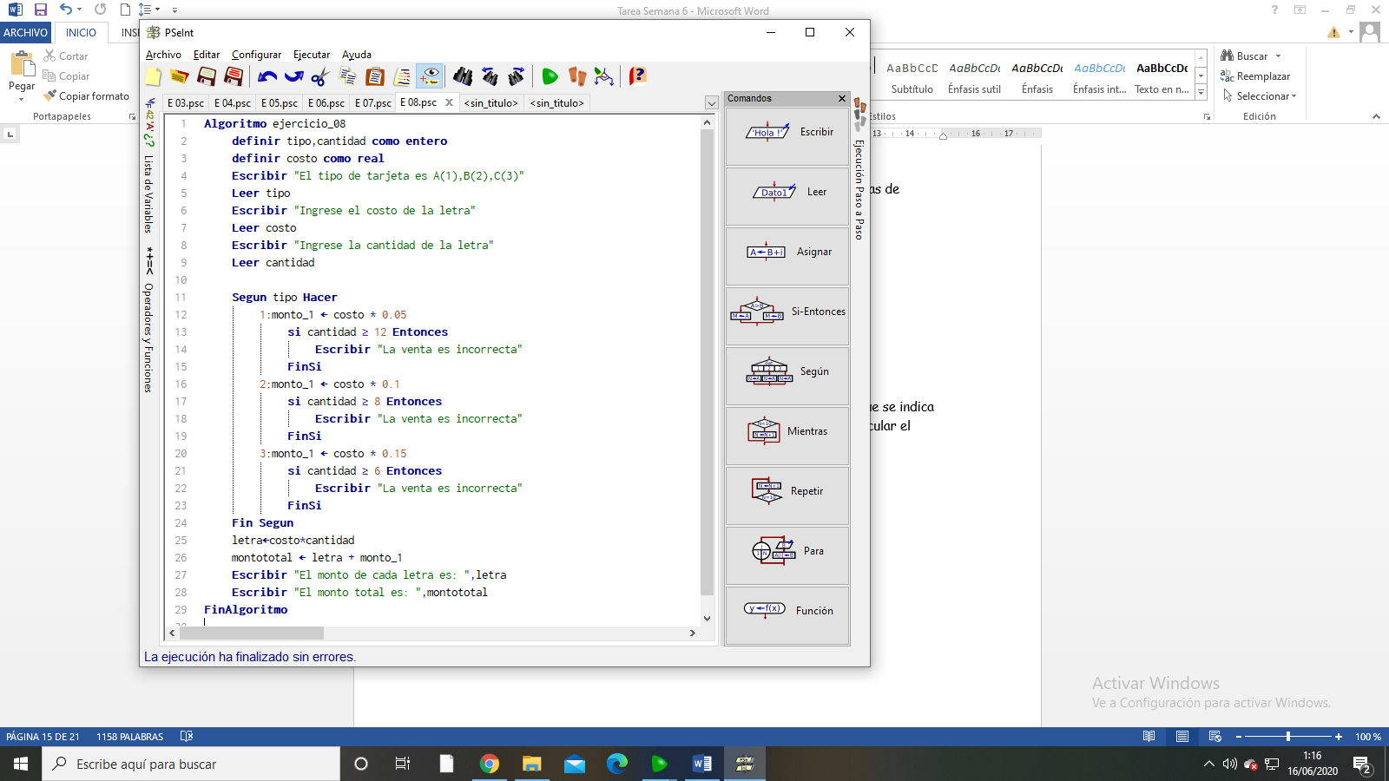

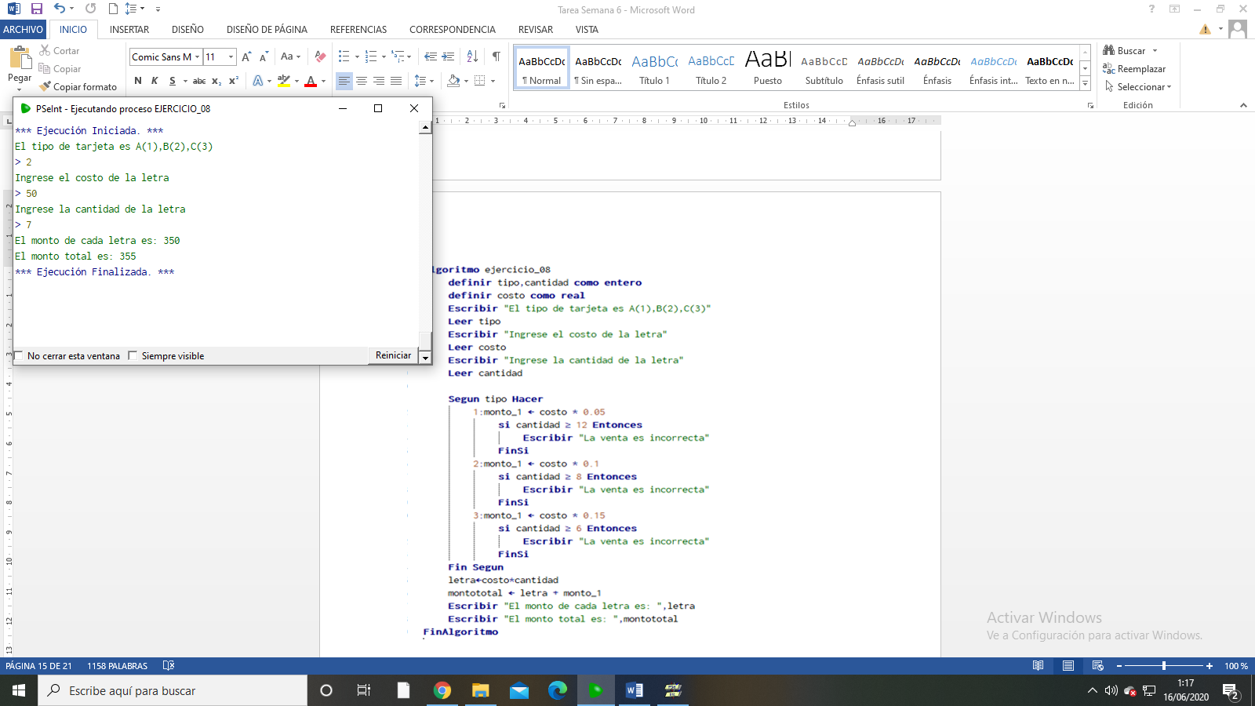

9. Una empresa aérea realiza ofertas de pasajes a 3 destinos diferentes, de acuerdo a la cantidad de pasajes que se compra, como se muestra en el siguiente cuadro:

|  |  |  |  |
| --- | --- | --- | --- |
| Destino | Precio ($) | Menos de 5 pasajes (%) | De 5 a más Pasajes (%) |
| París  Italia  Grecia | 184.00  139.70  127.40 | 10  15  20 | 15  20  25 |

Un cliente solo puede comprar pasajes para una ciudad. Calcular el total que tiene que pagar un determinado cliente.

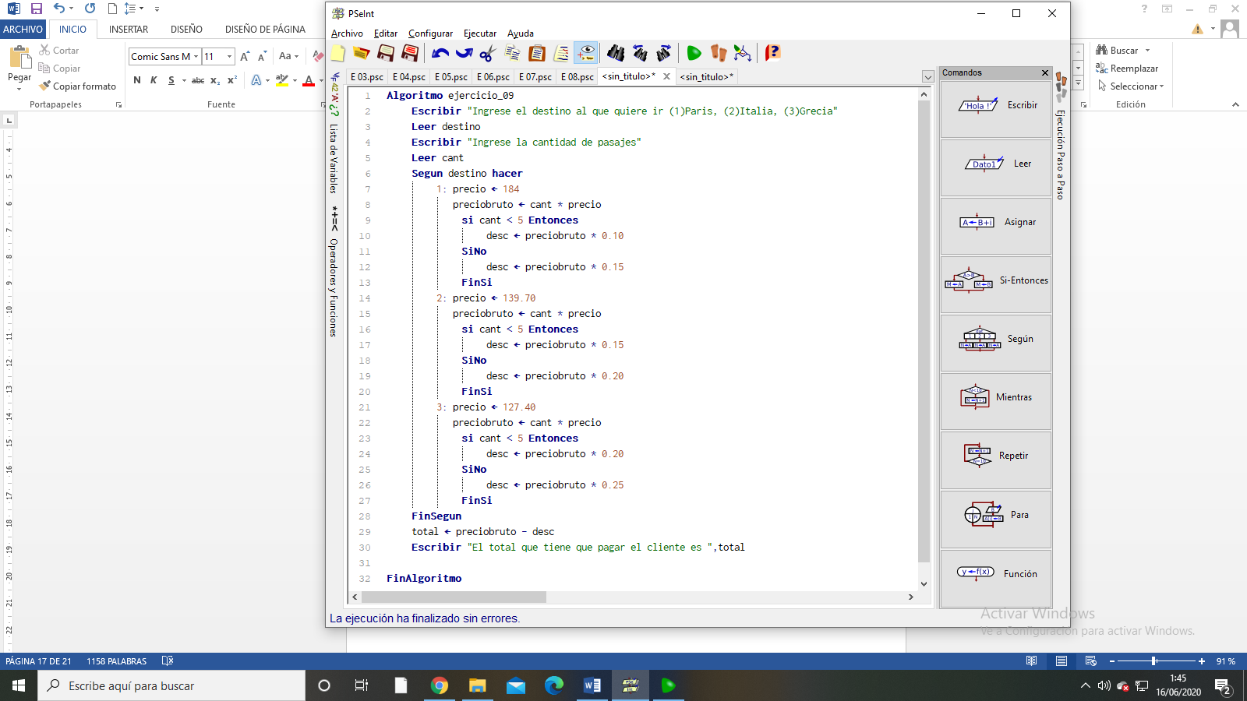

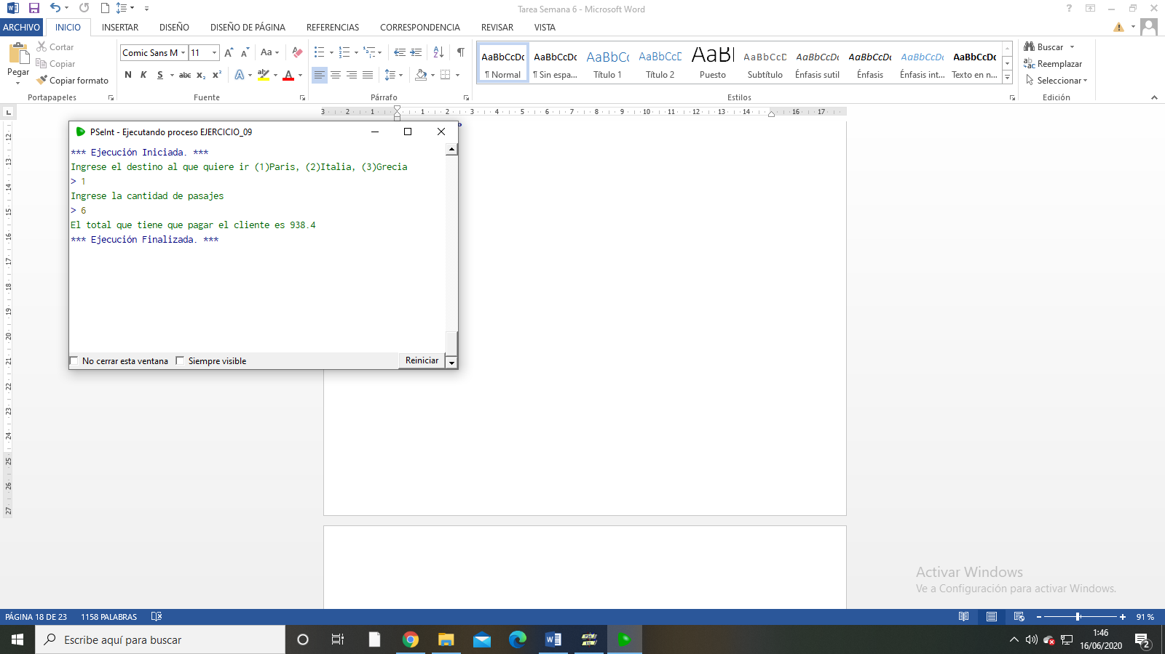

10. Un club social ha clasificado a sus socios en 3 categorías, como se muestra en el siguiente cuadro:

|  |  |  |  |
| --- | --- | --- | --- |
| Categoría | Cant. Boletos | Pago Mensual (S/.) | Dscto (%) |
| A  B  C | 25  20  15 | 200  150  100 | 4  3  2 |

Dicho club realiza mensualmente un tipo de evento (rifas, almuerzos, etc.), de esta manera, un socio está obligado a vender la cantidad de boletos que se indican en el cuadro anterior, pero si un socio vende más de los boletos indicados, se le descuenta S/.2.00 por cada boleto vendido. Además si el socio tiene más de 55 años recibe un porcentaje de descuento de su pago mensual. Calcular el monto total que paga un socio en un mes.

11. Calcular el pago de un obrero que trabaja a destajo. El pago que recibe el obrero por cada unidad producida depende de su categoría y del tipo de producto que produce, como se muestra en el siguiente cuadro:

|  |  |  |
| --- | --- | --- |
|  | Tarifa (S/. x unidad) | |
| Categoría | Tejas | Losetas |
| A  B | 2.50  2.00 | 2.00  1.50 |
| C | 1.50 | 1.00 |

Así mismo, el obrero recibe una bonificación especial de acuerdo a la cantidad que produce:

|  |  |
| --- | --- |
| Unidades Producidas | Bonificación (%) |
| 1 – 250  251 – 500  501 – 1000  1001 – mas | 0.00  50.00  100.00  150.00 |

Además del total de ingresos se descuenta 75 por seguro.

12. En una empresa, los salarios van a aumentar en base al contrato actual del trabajador:

|  |  |
| --- | --- |
| Contrato | Aumento % |
| De 0 a 1500 soles  De 1501 a 3000 soles  De 3001 a 6000 soles  De 6001 soles a más | 20  10  5  0 |

Además el trabajador recibirá una bonificación especial de acuerdo a su condición civil.

|  |  |
| --- | --- |
| Estado civil | Bonificación |
| Soltero | 100.00 |
| Casado | 150.00 |

Se pide mostrar cuanto es la bonificación del trabajador y cuál es su sueldo neto.

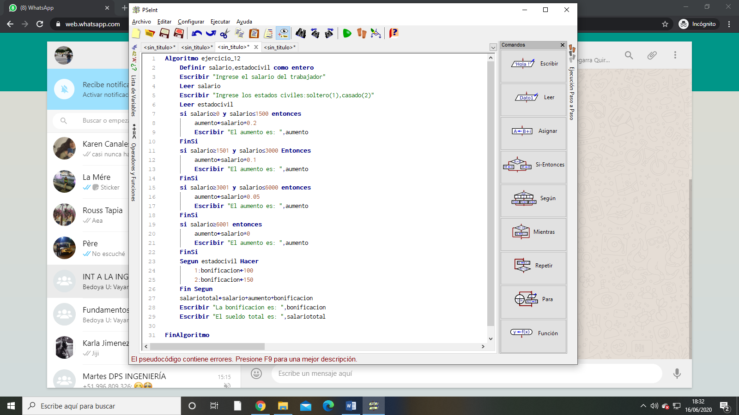

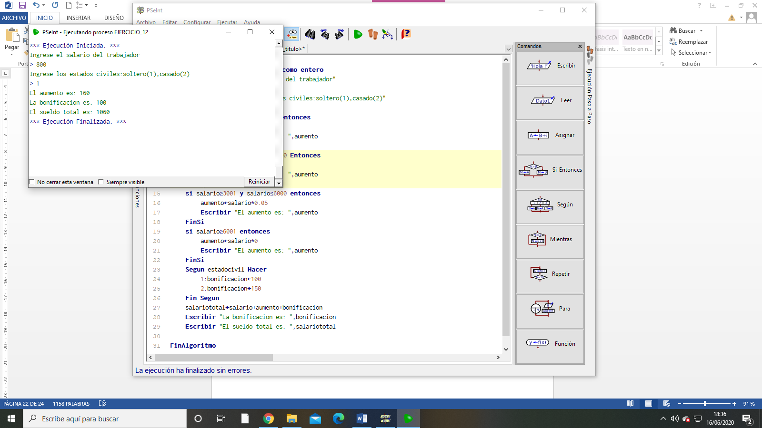

13. Diseñe un algoritmo que determine el pago a realizar, sabiendo sus montos y que los descuentos dependen de la categoría, en base a la siguiente tabla:

Categoría

Descuentos

A

B

C

D

%

5

%

7

%

10

%

15

Distancia en metros

Clasificación

**100**

**Corta**

**1500**

**Milla**

**3000**

**3000**

**metros**

**20**

**Kms**

**Semi Fondo**

**Kms**

**40**

**Fondista**

Ingrese por teclado la distancia que recorrió un atleta, de acuerdo a la distancia, el atleta está clasificado.

